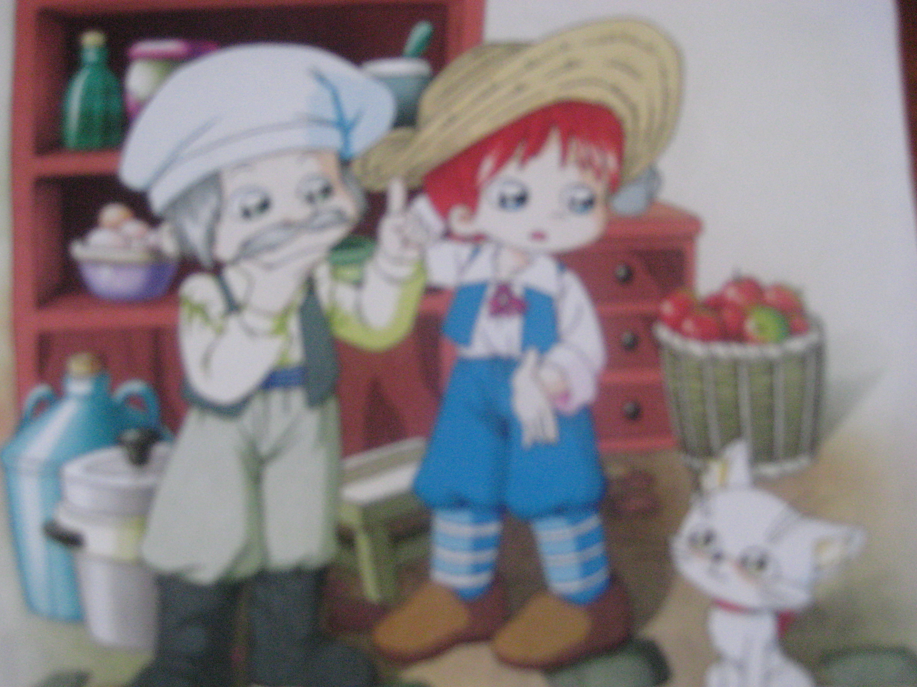
貓和老鼠
農夫家有了老鼠，嗑壞很多東西。他向鄰居借來一隻大白貓，這隻貓十分勇敢機智。由於牠補捉老鼠的技術高，不到半個月，農夫家的老鼠就被解決光了。
農夫想把大白貓送還給鄰居，可是大白貓不肯走。鄰居對他說：「一定是你家的老鼠還沒被捉完。」鄰居說得對，的確還有一隻狡猾的大灰鼠，還沒有被大白貓捉住。
有一天，大灰鼠餓極了，爬出洞來，準備找點食物吃，可是他才剛出來就被大白貓發現了。白貓不去抓老鼠，而是先把老鼠洞用石頭堵住，再向大灰鼠撲去。
大灰鼠也看到了這一切，早有準備，咻！一下子就溜走了。於是，一場你追我逃的戰爭在農夫家展開了。大灰鼠從桌子旁邊經過時，碰倒一隻瓶子，瓶子從桌子上掉了下來。
大灰鼠又餓又累，一下子鑽到瓶子裡躲起來。大白貓也試著往裡面鑽，但是頭太大。大白貓用鬍鬆伸入瓶中刺老鼠，老鼠接二連三的打了好幾個噴嚏，但就是不出來。
大白貓靈機一動，用尾巴塞住瓶口，隨著瓶子裡的空氣逐漸減少，大灰鼠也逐漸喘不過氣，最後就憋死了。大白貓終於消滅了最後一個狡猾的敵人。

作者：謝明娟

